**Strona kursu:**

moodle.uwm.edu.pl

Wydział Matematyki i Informatyki

Katedra Informatyki i Badań Operacyjnych

Kurs – Systemy operacyjne Wiosna 2020 <= zapisać się.

**Środowiska pracy:**

1) -orfi.uwm.edu.pl administrator: Adam Wasilewski D2/17

Dostęp do serwera: putty aw@matman.uwm.edu.pl

Konto:

Login: s<NrLegitymacji>

Hasło:

3 pierwsze litery imienia (z dużej),

3 pierwsze litery nazwiska (z dużej),

3 ostatnie cyfry PESEL-u,

Np. Jerzy Kowalski 67011109123

JerKow123

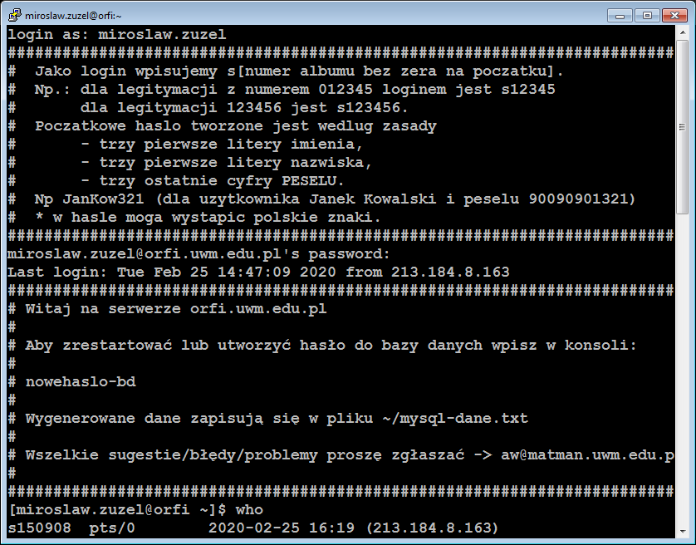

2) - maszyna wirtualna w środowisku VirtulaBox-a.

**Ćwiczenia - podstawowe polecenia shella - bash:**

(**shell** – typ języka oraz powłoka do współpracy z SO, w Linux-ie shelle: sh, csh, ksh, bash, ….)

Shell jest programem interpretującym – czyli wykonuje każde polecenie

oddzielnie.

who

who am i

passwd

ls

man (**WY z man: q)**

pwd

tree

ls -l

ls /

cd

mkdir

rmdir

Zakończenie pracy: exit.

------------------------

emulator terminala: putty

adres serwera: orfi.uwm.edu.pl

powłoka bash

składnia polecenia:

**polecenie [opcje] [listaArgumentów]**

polecenia powłoki:

**passwd** - zmiana hasła

**pwd** - bieżąca lokalizacja

**ls** - lista plików

pomoc do poleceń:

**man polecenie** np.: man ls

**WY z man: q**

wynik polecenia: ls -al

rodzaje plików:

- plik zwykły

d katalog

c urządzenia o dostępie znakowym

b urządzenia o dostępie blokowym

l linki, dołączenia

uprawnienia podstawowe:

r czytanie

w pisanie, możliwośc zmian

x wykonywanie

3 grupy uprawnień

pierwsza dotyczy właściciela pliku

druga dotyczy grupy (własciciela grupowego)

trzecia dotyczy wszystkich pozostałych uzytkowników

**cd nazwaKatalogu** - zmiana katalogu

.. katalog nadrzędny

. katalog bieżący

/ katalog główny

~ katalog domowy

cd (to samo co cd ~) - przejście do katalogu domowego

**mkdir nazwaKatalogu** tworzenie katalogu

**rm** [opcje] nazwa usuwanie pliku

rm -r nazwa usuwanie katalogu

**rmdir** nazwa usuwanie katalogu

metaznaki w nazwach plików

* dowolny ciąg znaków

? jeden dowolny znak

[listaZnakow] jeden ze znaków

[a-z] dowolna mała litera